DOKUMEN SPESIFIKASI SISTEM
PEMBANGUNAN SISTEM [NAMA SISTEM]
[NAMA SKPD – bila aplikasi dibuatkan oleh Dinas Kominfotik]

DIBUAT OLEH :
[NRK]/[NAMA]

Tanggal : dd/mm/yy



[NAMA SKPD]
PEMERINTAH PROVINSI DKI JAKARTA
[BULAN] [TAHUN]

HALAMAN PENGESAHAN

LAPORAN SPESIFIKASI KEBUTUHAN APLIKASI
PEMBANGUNAN SISTEM [NAMA SISTEM]
[NAMA SKPD]

Disiapkan oleh : | Disetujui oleh
 | [Kepala SKPD]
Tgl/bln/thn | Tgl/bln/thn
[NRK]/[NAMA] | [NRK]/[NAMA]

SEJARAH REVISI DOKUMEN
Tanggal | Versi | Author | Deskripsi Perubahan
dd/mm/yyyy | 1.0 |  | Versi Awal

DAFTAR ISI
HALAMAN PENGESAHAN 2
SEJARAH REVISI DOKUMEN 3
DAFTAR ISI 4
I. PENDAHULUAN 5
1.1. Tujuan Pembangunan/Pengembangan Sistem 5
1.2. Definisi dan Istilah 5
II. SPESIFIKASI FUNGSIONAL SISTEM 5
2.1. Analisis Prioritas Kebutuhan Sistem 5
2.1.1. Kebutuhan Fungsional 5
2.1.2. Kebutuhan Non Fungsional 6
2.1.3. Kebutuhan Keamanan Sistem 6
2.2. Ruang Lingkup Aplikasi 7
2.2.1. Spesifikasi Fungsional Aplikasi 7
2.2.2. Spesifikasi Data 15
2.2.3. Spesifikasi Keamanan Sistem. 15
2.2.4. Spesifikasi Integrasi Sistem 16
2.2.5. Spesifikasi Perangkat Pendukung dan Komunikasi Data 16
2.2.6. Arsitektur Aplikasi / Topologi 18

I. PENDAHULUAN
[Menjelaskan tentang isi dokumen yang memperkenalkan spesifikasi kebutuhan aplikasi -–xxxxx— dengan fungsi-fungsi yang ada]

1.1. Tujuan Pembangunan/Pengembangan Sistem
[Menjelaskan tentang tujuan pembangunan atau pengembangan sistem yang meliputi pemenuhan terhadap kebutuhan fungsional, aturan-aturan bisnis beserta atribut kualitas yang mengiringinya. Pada masing-masing kebutuhan fungsional, dilakukan analisis terhadap input, proses (normal dan alternatif), dan output.]

1.2. Definisi dan Istilah
[Uraian tentang definisi dan istilah yang dipakai dalam dokumen spesifikasi kebutuhan aplikasi ini.]

[Contoh --]
Berikut adalah daftar definisi dan istilah penting yang digunakan dalam dokumen ini:

SRS | : Software Requirements Specification
SKPL | : Spesifikasi Kebutuhan Perangkat Lunak. Dokumen hasil analisis yang berisi spesifikasi kebutuhan perangkat lunak.
TBD | : To be defined
UML | : Unified Modeling Language

II. SPESIFIKASI FUNGSIONAL SISTEM

2.1. Analisis Prioritas Kebutuhan Sistem
[Menjelaskan pemilihan kebutuhan sistem yang akan direalisasikan menjadi spesifikasi sistem yang akan dibangun]

2.1.1. Kebutuhan Fungsional
NO_ Kebutuhan | Deskripsi | Estimasi waktu  (hari) | Kendala | Prioritas | Kesimpulan
a | b | c | d | e | f
1 | Display Rincian Potongan Pajak | 2 |  | Utama
… | …. | ….

Keterangan:
- No_kebutuhan : daftar nomor kebutuhan sesuai pada tabel kebutuhan fungsional
- Deskripsi : penjelasan kebutuhan yang diharapkan tersedia.
- Estimasi waktu: perkiraan penyelesaian pembuatan fitur/fungsi tersebut.
- Kendala: diisi dengan kendala jika kebutuhan tersebut harus direalisasi, misal belum ada kejelasan SOP, belum ada izin akses data, dan lain-lain
- Prioritas: Utama, pendukung, pelengkap
- Kesimpulan : disetujui/tdk disetujui untuk direalisasi pada pembangunan/pengembangan SIM

2.1.2. Kebutuhan Non Fungsional
NO_ Kebutuhan | Deskripsi | Estimasi waktu  (hari) | Kendala | Prioritas | Kesimpulan
a | b | c | d | e | f
1 | Export / import data ke file spreadsheet excel | 1 |  | Pelengkap
… | …. | ….

Keterangan:
- No_kebutuhan : daftar nomor kebutuhan sesuai pada tabel kebutuhan non fungsional
- Deskripsi : penjelasan kebutuhan yang diharapkan tersedia.
- Estimasi waktu: perkiraan penyelesaian pembuatan fitur/fungsi tersebut.
- Kendala: diisi dengan kendala jika kebutuhan tersebut harus direalisasi, misal belum ada kejelasan SOP, belum ada izin akses data, dan lain-lain
- Prioritas: Utama, pendukung, pelengkap
- Kesimpulan : disetujui/tidak disetujui untuk direalisasi pada pembangunan/pengembangan SIM

2.1.3. Kebutuhan Keamanan Sistem
NO_ Kebutuhan | Deskripsi | Estimasi waktu  (hari) | Kendala | Prioritas | Kesimpulan
a | b | c | d | e | f
1 | Pertukaran data terenkripsi | 1 |  | Utama
… | …. | ….

Keterangan:
- No_kebutuhan : daftar nomor kebutuhan sesuai pada tabel kebutuhan keamanan sistem
- Deskripsi : penjelasan kebutuhan yang diharapkan tersedia.
- Estimasi waktu: perkiraan penyelesaian pembuatan fitur/fungsi tersebut.
- Kendala: diisi dengan kendala jika kebutuhan tersebut harus direalisasi, misal belum ada kejelasan SOP, belum ada izin akses data, dan lain-lain
- Prioritas: Utama, pendukung, pelengkap
- Kesimpulan : disetujui/tdk disetujui untuk direalisasi pada pembangunan/pengembangan SIM

2.2. Ruang Lingkup Aplikasi
[Berupa gambaran sistem atau proses bisnis yang dicakup oleh sistem yang akan dibangun/dikembangkan. Sertakan diagram pendukung dan tambahkan deskripsi naratif mengenai diagram tersebut agar mudah dipahami oleh pembaca.]

Jika pekerjaan berupa pengembangan sistem, maka pada bagian ini cukup dicantumkan komponen sistem yang mengalami perubahan atau penambahan fungsionalitas, fitur, tabel/database, fitur integrasi atau fitur keamanan sistem.

2.2.1. Spesifikasi Fungsional Aplikasi
[Gambarkan fungsionalitas sistem menggunakan diagram, dapat menggunakan usecase atau data flow diagram (DFD) level 0, atau workflow, flowchart atau diagram lain yang relevan]
Jika sistem berupa pengembangan sistem yang sudah ada, maka perlu dijelaskan dan diberikan gambaran perbedaan atau perubahan dari sistem lama menjadi sistem baru. Perbedaan dapat berupa gap analysis maupun diagram yang menunjukkan area perubahan sistem.
Berikut ini contoh penggambaran ruang lingkup sistem menggunakan Context Diagram:
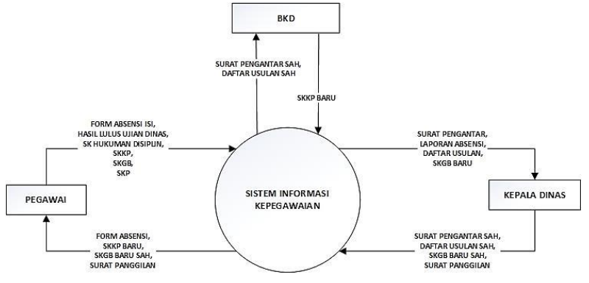
Contoh Context Diagram
Berikut ini penggambaran ruang lingkup sistem menggunakan workflow atau flowchart
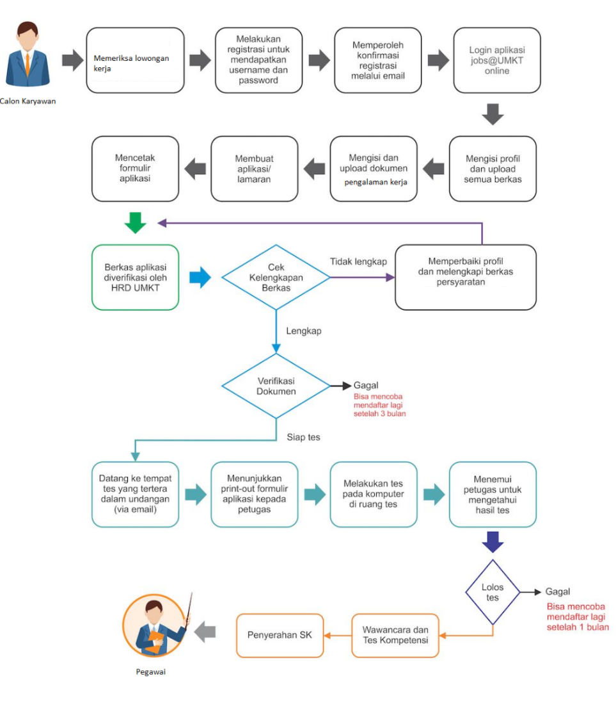

Contoh : penggambaran fungsionalitas sistem dengan DFD Level 1
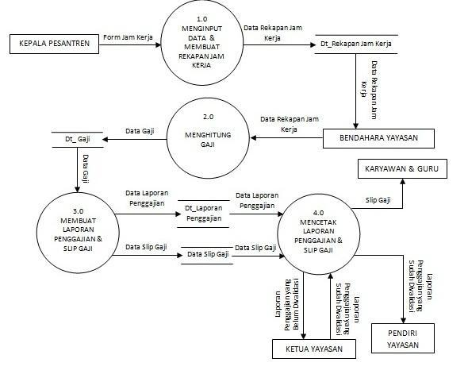
Contoh DFD level 1
Berikut ini contoh penggambaran diagram yang menunjukkan perbedaan berupa penambahan/perubahan fitur
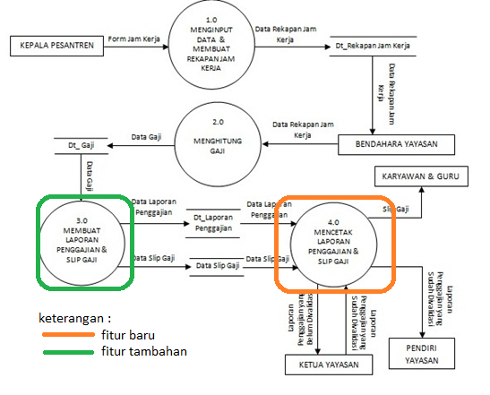
Contoh Diagram yang menunjukkan perubahan sistem
[Contoh : penggambaran fungsionalitas sistem dengan menggunakan usecase diagram]
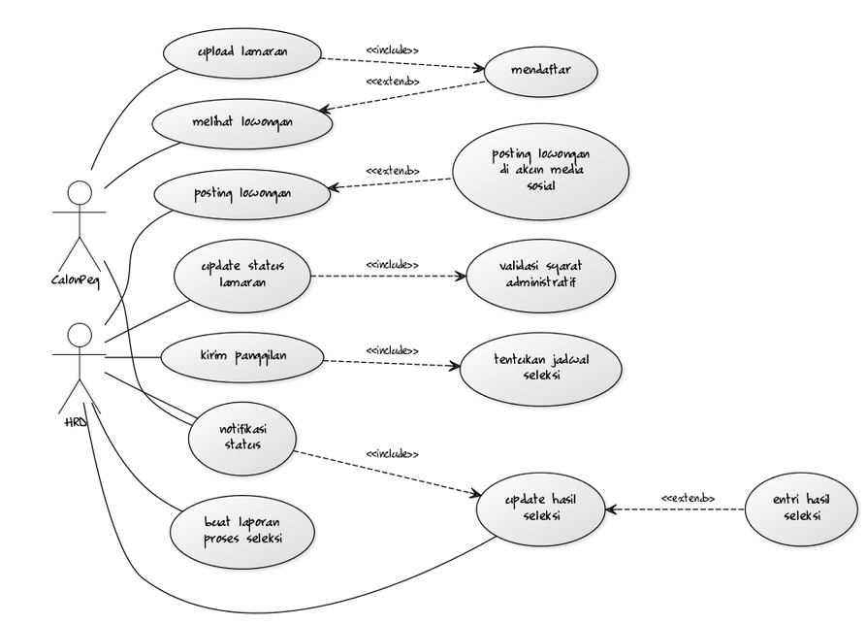
Contoh Diagram Usecase
Jika menggunakan usecase, spesifikasi selanjutnya dilengkapi dengan nama actor dan scenario bagi masing-masing use case.
[Contoh ]:
Berdasarkan diagram use case di atas, terdapat dua aktor utama pada sistem ini yaitu : calon pegawai (calonpeg) dan Bagian Kepegawaian yang dapat diwakili oleh Pelaksana Seleksi maupun Kabag Kepegawaian. Jika aktor lebih dari dua, dapat dituliskan deskripsi masing-masing aktor pada tabel seperti contoh berikut:
Tabel 3. Aktor yang Menggunakan Sistem
No | Nama aktor | Deskripsi
1 | CalonPeg | Merupakan calon pegawai yang berminat melamar dan akan mengirimkan berkas lamaran
2 | HRD | Petugas dari Bagian Kepegawaian yang akan mengelola data pada sistem, termasuk mengentrikan data lowongan …..dst…
…. | ….. | [tuliskan aktor lain jika ada]

Selanjutnya, akan didefinisikan scenario masing-masing usecase di atas seperti pada tabel berikut [contoh]
Use case name | Posting Lowongan kerja
Triggering event | Jika ada kebutuhan pegawai baru
Actor | HRD, calon pegawai
Stakeholder | Kabag Kepegawaian, Manajemen perusahaan, klien
Precondition | Iklan lowongan kerja belum ada  Jenis lowongan, spesifikasi keahlian pegawai dan jumlah pegawai yang dibutuhkan sudah didefinisikan  Calon pegawai dapat siapa saja yang dapat mengakses web perusahaan
Post condition | Iklan lowongan kerja yang dapat dibaca oleh siapa saja
Flow of activities | 1. Kabag Kepegawaian mendefinisikan kebutuhan lowongan kerja, keahlian serta jumlah yang dibutuhkan  2. Pelaksana Seleksimengentrikan kebutuhan lowongan kerja pada situs web  3. Pelaksana Seleksimeneruskan iklan pada no.2 melalui akun media sosial perusahaan  …..
Exception conditions | Jika spesifikasi tidak lengkap, maka data tidak dapat dientrikan.

[semua use case dibuatkan diagram]
Jika menggunakan Data Flow Diagram, agar digambar hngga level yang cukup detil (misalnya level 1 atau 2), dan diberi penjelasan setiap level.
Contoh :
DFD level 0 untuk proses 2.0 Menghitung Gaji
Pada proses yang paling bawah, yang tidak dapat diturunkan kembali, dibuatkan spesifikasi proses yang memuat deskripsi proses, input/output dan aktivitas atau tahapan-tahapan pada proses.
Contoh :
SPESIFIKASI PROSES
No Proses | 2.0.
Nama Proses | Menghitung Gaji
Deskripsi | Menghitung dan menampilkan gaji pegawai
Input | Data pegawai, gaji pokok, tunjangan
Output | NIP, gaji bersih
Proses | Open data_peg  Get nip, gol  Open absen  Search data_output  For each data_output  Calculate gaji  Calculate tunjangan = gol * gaji pokok + bonus …..  …..  Close data_peg
Frekuensi | Dijalankan setiap akhir bulan

Spesifikasi proses di atas dapat dilengkapi lagi dengan diagram alir proses seperti contoh:
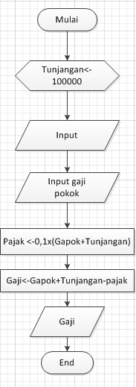
Contoh Flowchart Proses Hitung Gaji
Jika menggunakan use case, akan dibuat activity diagram untuk setiap usecase.
[contoh activity diagram]
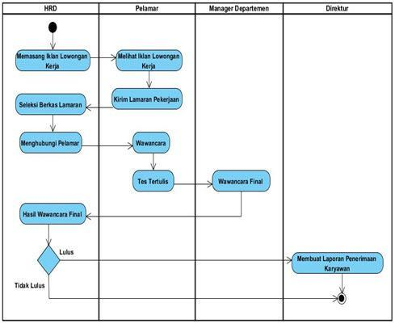
Jelaskan secara singkat prosesnya, misalnya :
Pelamar mendaftar, sistem akan memberikan kode verifikasi, pelamar akan upload berkas lamaran dan mendapat notifikasi dst..dst…

2.2.2. Spesifikasi Data
Contoh Kamus Data
Nama Elemen Data | Kinerja Pegawai
Deskripsi | Data kinerja setiap pegawai, dicatat setiap 1 bulan
Jenis Data | Data transaksi
Frekuensi | 1 bulan sekali
Struktur Data | [melist field2 utama data]  [CONTOH]  NIP, Kd_bulan, Kd_thn, Kd_pekerjaan, Skor

Jika sistem berupa pengembangan sistem, maka pada bagian ini cukup dicantumkan struktur dari tabel/database yang mengalami perubahan atau penambahan tabel/database baru.
Contoh ERD
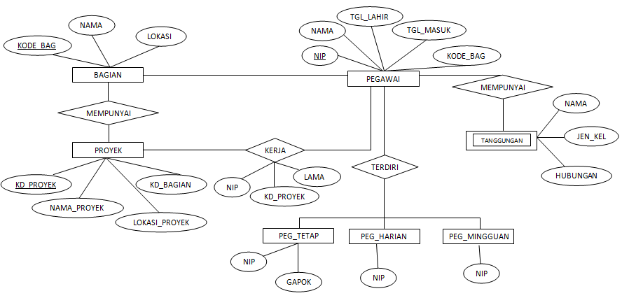

2.2.3. Spesifikasi Keamanan Sistem.
Menjelaskan kebutuhan keamanan sistem yang meliputi kebutuhan keamanan akses aplikasi, kebutuhan keamanan data dan keamanan jaringan komputer.
A. Kebutuhan Keamanan Akses Aplikasi
Beberapa contoh kebutuhan terkait keamanan akses aplikasi misalnya:
- Kebutuhan keamanan transaksi online
- Kebutuhan pengendalian akses yang meliputi: manajemen user dan peran/tanggung jawab user
- Pembatasan akses informasi pada aplikasi
B. Kebutuhan Keamanan Data
Beberapa contoh kebutuhan terkait keamanan data misalnya:
- Kebutuhan keamanan dari akses yang tidak berwenang
- Kebutuhan backup dan recovery
- Kebutuhan enkripsi data
C. Kebutuhan Keamanan Perangkat Pendukung dan Komunikasi
Beberapa contoh kebutuhan keamanan perangkat pendukung dan komunikasi contohnya:
- Kebutuhan keamanan jaringan komputer
- Kebutuhan pengendalian akses sistem operasi meliputi: prosedur log-on, identifikasi dan cotentifikasi user, password management dan lain-lain
Jika sistem berupa pengembangan sistem, maka pada bagian ini cukup dicantumkan struktur dari tabel/database yang mengalami perubahan atau penambahan tabel/database baru.

2.2.4. Spesifikasi Integrasi Sistem
Menjelaskan adanya kebutuhan integrasi dengan sistem lain jika diperlukan. Kebutuhan integrasi dapat berupa integrasi proses yang saling terkait maupun integrasi data.

2.2.5. Spesifikasi Perangkat Pendukung dan Komunikasi Data
A. Kebutuhan Perangkat Keras
[Deskripsi umum mengenai antarmuka perangkat keras yang akan digunakan dan dapat berjalan, baik untuk kategori server ataupun workstation/client. Deskripsi dijelaskan berdasarkan kategori perangkat keras yang digunakan oleh sistem aplikasi xxxx ]
[Contoh --]
Berikut ini adalah spesifikasi minimum yang diperlukan untuk dapat menjalankan software xxxx :
- Server :
- Processor AMD/Xeon atau lebih tinggi
- Ruang kosong pada harddisk 500 GB (disarankan 1 TB )
- Memori RAM 8 GB atau lebih
- Router/Switch
- ....
- ....
- dst

- Client :
- Processor intel Pentium /kompatibel atau lebih tinggi.
- Minimum RAM 512 MB DDR 4 atau lebih
- Printer DOT Matrix (untuk mencetak bukti pembayaran).
- ....
- ....
- Dst

B. Kebutuhan Perangkat Lunak Pendukung
Berikut ini adalah spesifikasi minimum yang diperlukan untuk dapat membangun/mengembangkan software xxxx [ Jika terdapat versi dari software, wajib dicantumkan] :
- Sistem operasi Ubuntu Linux Server 16 (untuk server).
- Sistem operasi Windows 7 keatas (untuk workstation/client).
- Web Browser Google Chrome & Mozilla Firefox / kompatibel keatas
- Sistem aplikasi menggunakan framework Spring versi 4.2.5 release
- Koneksi database hibernate v.5.1.3 final.
- Database PostgreSQL
- TIBCO Jaspersoft studio professional ver.6.3.0 final (untuk membuat cetakan laporan)
- .....
- Dst
C. Kebutuhan Perangkat Komunikasi
Menjelaskan perangkat komunikasi yang akan digunakan/dibutuhkan (protokol jaringan lokal) dalam sistem aplikasi xxxx. Identifikasi standar komunikasi yang akan digunakan, misal FTP ataup HTTP
[Contoh--].

Sistem aplikasi xxxx merupakan sistem yang saling terhubung dari satu dekstop ke desktop lainnya, berdasarkan penggunanya, dan berada dalam satu lingkup operasi. Masing-masing desktop pengguna dihubungkan dengan Local Area Network (LAN) untuk mengintegrasikan xxxx di masing-masing dekstop. Berikut gambaran antarmuka komunikasi yang akan dibangun pada sistem aplikasi xxxx :

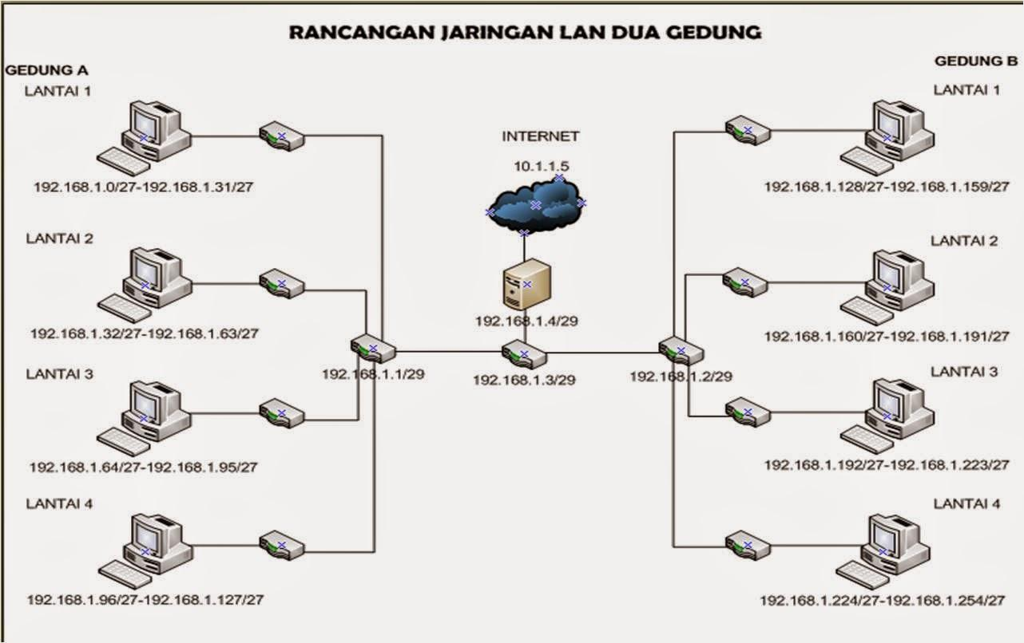

2.2.6. Arsitektur Aplikasi / Topologi
[Menggambarkan semua komponen yang diperlukan untuk mengimplementasikan sistem, terdiri atas arsitektur aplikasi, arsitektur data dan/atau arsitektur perangkat pendukung.]
[contoh]
